 | 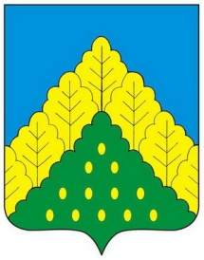
ЧĂВАШ РЕСПУБЛИКИН  КОМСОМОЛЬСКИ МУНИЦИПАЛЛĂ ОКРУГĚН ПĚРРЕМĚШ СУЙЛАВРИ  ДЕПУТАТСЕН ПУХĂВĔ  ЙЫШĂНУ |  | ЧУВАШСКАЯ РЕСПУБЛИКА СОБРАНИЕ ДЕПУТАТОВ  КОМСОМОЛЬСКОГО МУНИЦИПАЛЬНОГО ОКРУГА ПЕРВОГО СОЗЫВА  РЕШЕНИЕ

от 22 мая 2023 года № 13/224

О присвоении Почетного звания «Заслуженный работник сельского хозяйства Чувашской Республики» Можаеву А.В.

Рассмотрев представленные документы, Собрание депутатов Комсомольского муниципального округа Чувашской Республики р е ш и л о:
Ходатайствовать перед Главой Чувашской Республики о присвоении Почетного звания «Заслуженный работник сельского хозяйства Чувашской Республики» водителю автомобиля Общества с ограниченной ответственностью «Агрофирма «Слава картофелю» Можаеву Альберту Владимировичу за многолетний и добросовестный труд.

Председатель Собрания депутатов
Комсомольского муниципального округа С.Н.Грачева

